MEDEA – tisk čárového kódu pacienta (pro čtení z Glukometrů)

- Oddělení/ambulance – Tisky – Identifikační štítek:
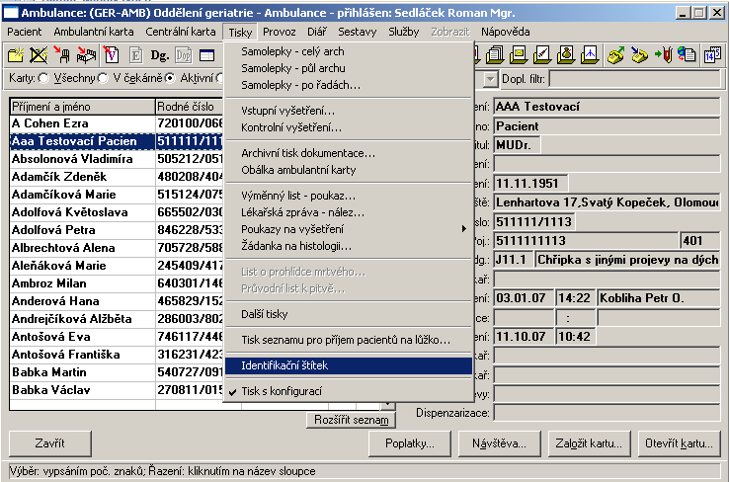

- Kliknout na OK, aniž bychom vyplnili údaje (zbytečné – netiskne se):
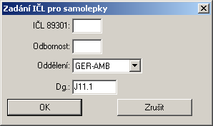

- A pak již tisknout (tisknou se tři štítky v řadě – vždy jen jedna řada):
